##### MISA CON NENOS

##### 10 de marzo de 2019

##### Coresma -1º C - As tentacións

**S. LUCAS 4, 1-13: “O espírito foino levando polo deserto, mentres era tentado”.**

**MENSAXE: Sae co compás do SERVIR.**

**Supera as 3 PROBAS.**

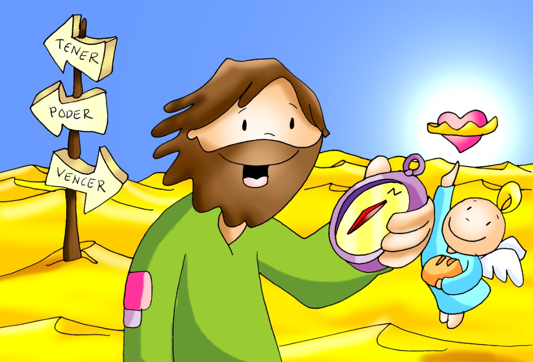

**1. ACOLLIDA**

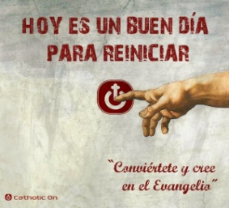Irmáns e irmás: Estes días pasados viamos as imaxes belas dos disfraces de Entroido tan vistosos polo seu colorido e creatividade. Estamos **comezando a Coresma**, un tempo para desposuírnos das nosas máscaras e emprender o cambio interior, de corazón e de vida. Xesús, neste primeiro domingo, sufrindo as tentacións no deserto, comeza o camiño cara á Pascua. El anímanos tamén a nós a desposuírnos de todos nosos disfraces e máscaras, quitarnos todos os envoltorios que nos impiden ser máis persoas e máis libres. Amigos, iniciemos a Coresma, volvamos os ollos a Deus, pidamos a súa forza para vencer as a vencer a tentacións ou probas que nos aparezan no camiño e vivir o Evanxeo.

*(Podemos elaborar un cartel de Coresma, ou o do domingo primeiro de Fano).*

*(Sacerdote):* ***-****Que a paz e a misericordia de Deus o noso Pai, estea convosco.*

**2. PERDÓN**

*(Sacerdote): Recoñecemos os nosos pecados:*

- (Posible catequista): -Porque caemos na tentación de ter tantas cousas, facéndonos insensibles ás necesidades dos demais. ***Señor, ten piedade de nós.***

- (Posible pai- nai): -Porque caemos na tentación de poder e dominar aos demais e ata a Deus. ***Cristo, ten piedade de nós.***

- (Posible neno - nena): -Porque caemos na tentación de vencer, de ter o orgullo de crernos mellores cós outros. ***Señor, ten piedade de nós.***

***3. PALABRA DE DEUS***

**MONICIÓN ÁS LECTURAS**

A Palabra de Deus deste primeiro domingo de Coresma, intenta axudarnos a confesar a nosa fe en Deus que nos quere e busca facernos felices. Na primeira lectura o pobo escollido proclama a súa fe en Deus que o acaba de liberar da escravitude. Xesús, no deserto sofre tres probas, pero el mantense fiel á vontade do Pai cando foi tentado. E S. Paulo anímanos a crer co corazón e confesar cos beizos esta fe.

**A PALABRA**

* **Deuteronomio 26, 4- 10:** *Profesión de fe do pobo escollido*.

Moisés falou ao pobo, dicindo: «O sacerdote tomará da túa man a cesta coas primicias de todos os froitos e poñeraa ante o altar do Señor, o teu Deus. Entón tomarás a palabra e dirás ante o Señor, o teu Deus: *“O meu pai foi un arameo errante, que baixou a Exipto, e estableceuse alí como emigrante, con poucas persoas, pero alí converteuse nun pobo grande, forte e numeroso. Os exipcios maltratáronnos, oprimíronnos e impuxéronnos unha dura escravitude. Entón clamamos ao Señor, Deus dos nosos pais, e o Señor escoitou os nosos gritos, mirou a nosa indefensión, a nosa angustia e a nosa opresión. O Señor sacounos de Exipto con man forte e brazo estendido, no medio de gran terror, con signos e prodixios, e tróuxonos a este lugar, e deunos esta terra, unha terra que abrolla leite e mel. Por iso, agora traio aquí as primicias dos froitos da terra que ti,* Señor, me deches”. Poñeralos ante o Señor, o teu Deus, e prostraraste en presenza do Señor, o teu Deus».

***Palabra do Señor.***

* **Sal. 90: Queda comigo, Señor, na tribulación.**
* **Romanos 10, 8-13**: *Profesión de fe do que cre en Xesucristo*
* **LUCAS 4, 1-13*:*** *O espírito foino levando polo deserto, mentres era tentado.*

|  |
| --- |
| **Narrador:** Naquel tempo, Xesús, cheo do Espírito Santo, volveu do Xordán e o Espírito foino levando durante corenta días polo deserto, mentres era tentado polo diaño. En todos aqueles días estivo sen comer e, ao final, sentiu fame. Entón o diaño díxolle:  **Diaño:** *-«Se es Fillo de Deus, di a esta pedra que se converta en pan».*  **Narrador:** Xesús contestoulle:  **Xesús:** -«Está escrito: **“Non só de pan vive o home”».**  **Narrador:** Despois, levándoo ao alto, o diaño mostroulle nun instante todos os reinos do mundo e díxolle:  **Diaño:** *-«Dareiche o poder e a gloria de todo iso, porque a min foime dado, e eu douno a quen quero. Se ti te axeonllas diante de min, todo será teu».*  **Narrador:** Respondendo Xesús, díxolle:  **Xesús:** -«Está escrito: **“Ao Señor, o teu Deus, adorarás e a el só darás culto”».**  **Narrador:** Entón levouno a Xerusalén e púxoo no beirado do templo e díxolle:  **Diaño:** *-«Se es Fillo de Deus, tírate de aquí abaixo, porque está escrito: “deu ordes aos seus anxos achega de ti, para que te coiden”, e tamén: “Sosteranche nas súas mans, para que o teu pé non tropece contra ningunha pedra”».*  **Narrador:** Respondendo Xesús, díxolle:  **Xesús:** -«Está escrito: **“Non tentarás ao Señor, o teu Deus”».**  **Narrador:** Acabada toda tentación, o demo marchouse ata outra ocasión.  ***Palabra do Señor***.  (Narrador – Diaño - Xesús) |

**4. IMPOSICIÓN DA CINZA E ACOLLIDA DO EVANXEO**

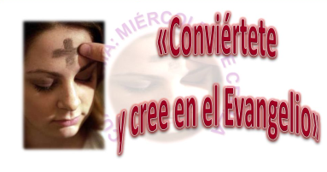

Imos impoñerlle a cinza aos nenos como un xesto de que toda a comunidade se pon en camiño de conversión, de cambio de vida. Pensamos nas actitudes malas da nosa vida e achegámonos a recibir a cinza pedindo perdón a Xesús e tocamos coa man os Evanxeos acollendo as palabras do sacerdote: “convértete e cre no Evanxeo”.

**Sacerdote:** Oh Deus, que non queres a morte do pecador, senón o seu arrepentimento: escoita con bondade as nosas súplicas e dígnate bendicir ( + ) esta cinza que imos impoñer sobre as nosas cabezas. E porque sabemos que somos po e ao po temos que volver, concédenos, por medio das prácticas coresmais o perdón dos pecados; así poderemos alcanzar, a imaxe do teu Fillo resucitado, a vida nova do teu Reino. Por XCNS.

*En silencio, o sacerdote e os ministros impoñen a cinza aos fieis que se achegan ao presbiterio.*

*E a cada un di:* ***Convértete e cre no Evanxeo****.*

*E logo fan algún xesto de adoración ao Evanxeo.*

**4. ORACIÓN DA COMUNIDADE**

*(Sacerdote): Señor, tamén nós somos tentados, como Xesús, no camiño da vida de cada día. Por iso pedímosche:*

***-Non nos deixes caer. -Pai bo, escóitanos.***

*1.- Pola Igrexa, para que nos ensine a grandeza de crer e de amar a Deus. Oremos.*

*2.- Pai, que non caiamos na tentación de vivir unha fe mediocre. Oremos.*

*3.- Pai, que non caiamos na tentación de excluír a Xesús e á súa Evanxeo da nosa vida. Oremos.*

*4.- Pai, que non caiamos na tentación buscar a felicidade na acumulación de bens ou poderes. Oremos.*

*5.- Pai, que non caiamos na tentación de utilizar aos demais para os nosos caprichos. Oremos.*

*6.- Pai, que non caiamos na tentación de poñerche ao servizo dos nosos intereses. Oremos.*

*7.- Pai, que non caiamos na tentación de afastar a Deus da nosa vida. Oremos.*

*8.- Pai, que non caiamos na tentación de crernos bos, sen necesidade de conversión. Oremos.*

*(Sacerdote): Escóitanos, Pai, e dános a vida nova de Xesucristo. Que vive e reina por sempre, eternamente.*

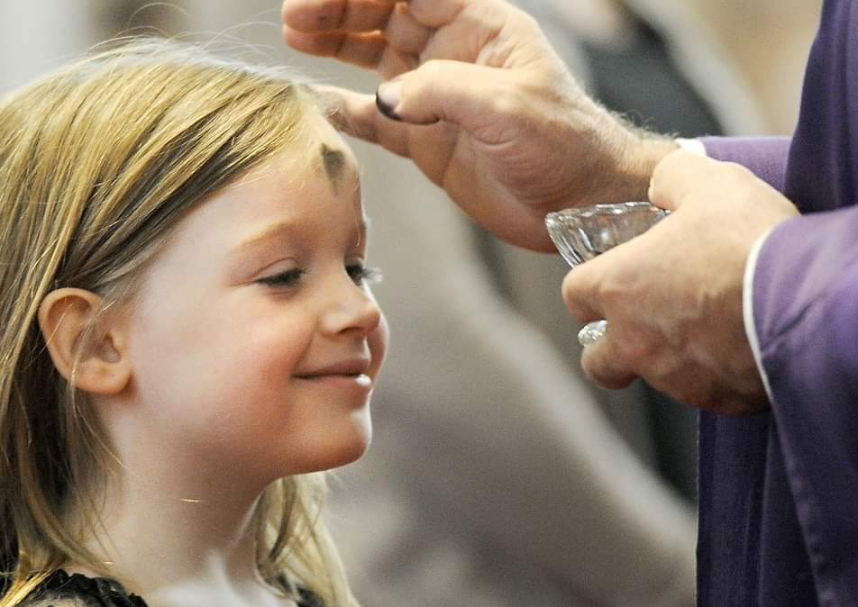**6. PRESENTACIÓN DAS OFRENDAS (Posibilidades)**

**- UNHA CRUZ:**

Durante a Coresma miramos á cruz onde Xesús vai dar a súa vida por nós o venres santo. Miremos pois á cruz con amor e arrepentimento, pois o Deus misericordioso vai dar a súa vida para salvarnos.

**-UNHA TARXETA COA PALABRA SERVIR:**

Na vida vannos aparecendo probas para probar a nosa fe. Na palabra de Deus atoparemos o camiño para vencer as tentacións: “servir” a Deus e aos irmáns, como Xesús.

**-A CINZA E AS PALABRAS “CONVÉRTETE E CRE NO EVANXEO”:**

Recibir a cinza é manifestar publicamente que queremos iniciar o cambio de vida e que asumimos dedicar cada día uns minutos a orar a palabra de Deus.

**-PAN E O VIÑO:**

O pan e o viño transforman a nosa vida en seguidores de Xesús, testemuñas fieis do seu Evanxeo.

POSIBLE ACCIÓN DE GRACIAS

Non me deixes caer na tentación

**Xesús: comezamos a Coresma**, un tempo de renovación cara á Pascua, acompañados de Xesús que coa súa Palabra, que é o noso compás, vainos indicando o camiño a seguir.

**Neste primeiro domingo**, imos polo deserto, un lugar solitario e silandeiro para facer unha parada na nosa vida e descubrir como seguimos ao Señor.

**As tentacións** comezan a poñer a proba o meu amor a ti: os desexos de ter cousas, o afán de poder e dominar ou as ganas de vencer e triunfar a custa de quen sexa. E tantas veces fálloche, non paso a proba.

**Xesús, mestre e amigo**, nesta semana quero empezar o camiño da conversión, seguindo o compás que é a túa Palabra que me axuda a non perder o norte que é servirte a ti e aos que pasen ao meu lado. Por iso dáme a túa forza para cambiar, mellorando a miña relación contigo na oración, cos demais compartindo máis, e comigo mesmo xaxuando de rancores ou malas palabras.

**Xesús, ensíname a confiar** en ti, coa túa axuda non caerei na tentación.

**Te lo pedimos con María, reina de las Misiones. Amén.**

POSIBLE ACCIÓN DE GRAXAS

